京东方2022校园招聘正式启动！Hi YOU！
集团介绍
京东方科技集团股份有限公司（BOE）创立于1993年4月，是一家全球领先的物联网创新企业，为信息交互和人类健康提供智慧端口产品和专业服务，形成了以半导体显示事业为核心，传感器及解决方案、MLED、智慧系统创新、智慧医工事业融合发展的“1+4+N”航母事业群。
作为全球半导体显示产业龙头企业，BOE（京东方）带领中国显示产业实现了从无到有、从有到大、从大到强。目前全球每四个智能终端就有一块显示屏来自BOE（京东方），其超高清、柔性、微显示等解决方案已广泛应用于国内外知名品牌。全球市场调研机构Omdia数据显示，2020年，BOE（京东方）在智能手机、平板电脑、笔记本电脑、显示器、电视等五大应用领域显示屏出货量均位列全球第一。
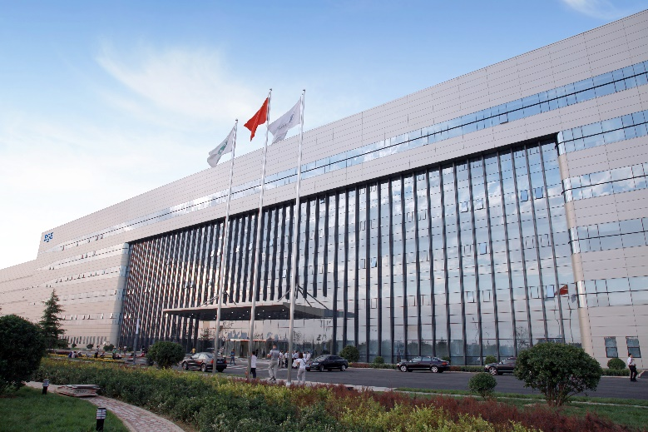

创新&经营实力
- 2020年，BOE（京东方）在智能手机、平板电脑、笔记本电脑、显示器、电视等五大应用领域显示屏出货量均位列全球第一；
- 2020年，京东方累计可使用专利超7万件，在年度新增专利申请中，发明专利超90%，海外专利超过35%，覆盖美国、欧洲、日本、韩国等多个国家和地区；
- 美国专利服务机构IFI Claims发布2020年度美国专利授权量统计报告，京东方全球排名跃升至第13位，美国专利授权量达2144件，连续3年跻身全球TOP20；

加入我们

- 移动端微官网投递：

- PC端官方投递渠道：https://campus.boe.com【检索：储备工程师计划（J30661）】
- PC端岗位直达投递：http://boe.zhiye.com/zpdetail/880051046
应聘流程：简历投递 → 在线测评 → 面试 → 签约 → 体检 → 入职
注1：所有人简历投递成功后都将收到简历完善和线上测评的邮件和短信邀请，请务必在规定时间内完成测评
注2：所有流程安排将以邮件+短信通知
2022校园招聘职位（622职位需求）
工程类（622人）（本）
职位举例：生产管理储备工程师、设备运营助理工程师、自动化技术储备工程师、动力技术储备工程师、IE储备工程师等
- 业务板块分布：半导体显示事业（622）
- 工作城市：成都（178）、重庆（40）、合肥（155）、青岛（86）、武汉（36）、鄂尔多斯（43）、福州（84）
- 专业：理工大类
如：机械、自动化/控制、通信/天线、半导体/物理/化学/材料、光学、电子/微电子、计算机/软件等

薪酬福利介绍
- 薪酬：根据面试评价与具体职位进行差异化定薪
- 福利：（不同城市福利略有不同，以实际发放offer为准）
1. 餐饮住宿：餐饮补贴、员工宿舍、免费班车；
- 运动休闲：咖啡厅、健身房、篮球馆、羽毛球馆、足球场等；
- 健康保险：补充医疗保险、年度健康体检等；
- 人才发展：企业大学培训、完善的晋升机制、成熟的人才成长体系等；
- 其他福利：通讯补贴、结婚贺金、节日和生日贺金、企业年金、集团奖励年休假等。
疑问解答
在招聘过程中，遇到任何的疑问，均可联系招聘经理进行对接：
在招聘过程中，遇到任何的疑问，均可联系招聘经理进行对接：
东北地区：
张经理 010 – 60965020 18810786941
张经理 010 – 60965003 15943061096
华北地区：
邢经理 010 – 60965243 15201438064
耿经理 010 – 60965019 13716555558
华东地区：
历经理 010 – 60965043 18322334371
刘经理 010 – 60965128 15047877031
西南地区：
赵经理 010 – 60965167 13669075826

